MINISTERO DELL’ISTRUZIONE, DELL’UNIVERSITÀ E DELLA RICERCA
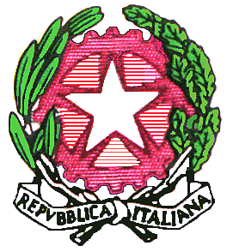 | 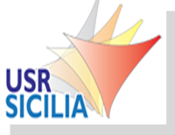

Seminario Regionale Programma Erasmus+ 2015

“Cambiare il punto di vista”

Palermo 29 Gennaio 2015
ITI Vittorio Emanuele III Palermo

ore 9,30-18,00

Scopi del seminario:

informare sul programma Erasmus+
riflettere sui risultati della prima annualità
dare indicazioni sulla stesura di un progetto di qualità
presentare esempi di progetti approvati KA1 e KA2
trovare il modo di integrare i progetti di mobilità nel curricolo

PROGRAMMA

9.30 Registrazione partecipanti
Saluti
Giovanni Marchese DS ITI Vittorio Emanuele
Maria Luisa Altomonte Direttore generale USR Sicilia

10,00-13,30
Relazioni
Maria Pia Magliokeen - Referente regionale Europa dell’istruzione Erasmus+ 2015: Cambiare il punto di vista

Donatella Amatucci Autorità Nazionale MIUR relazione da concordare

Sara Pagliai Coordinatrice Agenzia Nazionale Erasmus+ INDIRE relazione da concordare

Esperto ISFOL La mobilità per l’Istruzione Professionale e tecnica VET

Rosario Scalia Referente rete Catania La produzione di un progetto di qualità

Loredana Messineo Referente pedagogica etwinning La piattaforma e e-twinning e i progetti europei

13,30 Pranzo

14,30-18,00

Esempi di progetti autorizzati

L’Attività chiave 1 (KA1) Mobilità per apprendimento
IIS Rapisardi Paternò KA1

IIS Virgilio di Mussomeli KA1 VET

IC Lombardo Radice ; IC Romagnoli Gela

l’Attività chiave 2 (KA2) Cooperazione per l’innovazione)
IIS Fermi Eredia KA2 coordinatore
…
…..

Dibattito coordinato dalla referente regionale della rete Claudia Di Stefano

